Extraction et analyse de fichiers XML à partir de géocatalogues - Mode d'emploi

Prérequis 1
Extraction 2
Extraction à la main : 2
Extraction automatique (fonctionne pour catalogues sous GeoNetwork) 3
Requêtes XQuery 4
Visualisation 5
Catégories ISO, dates des données et métadonnées 5
Emprises spatiales 5
Histogrammes du nombre de superposition des emprises spatiales 7
Aide détaillée 8
Lancer un script Python 8
Créer une base PostGIS 8

Prérequis
- Python 2 ou 3 : https://www.python.org/downloads/
- BaseX : http://basex.org/products/download/all-downloads/
- Postgresql / PostGIS : http://postgis.net/install/
- QGIS : http://qgis.org/fr/site/forusers/download.html
- LibreOffice : https://fr.libreoffice.org/download/libreoffice-stable/
Copier le contenu du dossier chaine_traitement à l'emplacement de votre choix, sur votre ordinateur. Ainsi, vous garderez la version exacte des scripts et requêtes utilisés.

Extraction
But : obtenir tous les XML d'un catalogue dans un même dossier
Logiciels utilisés : Python
Dossier 01_extraction
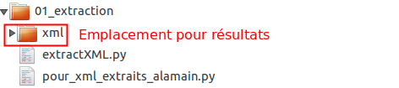
2 possibilités : extraction automatique via script Python, ou extraction « à la main » à partir du géocatalogue. Privilégier l'extraction à la main si possible et pas trop long (on est sûr d'avoir les mêmes fiches que celle en consultation).

Extraction à la main :
- en fonction du nombre de fiches du catalogue, et du nombre maximum de fiches téléchargeables en une seule fois, il faudra faire plusieurs extractions
- dézipper ensuite chaque dossier téléchargé
- si le catalogue est sous GeoNetwork : pour avoir tous les XML à la racine d'un même dossier, utiliser le script pour_xml_extraits_alamain.py (cf. Lancer un script Python). Le dossier de départ du script comportera un sous-dossier par extraction (nommés d'habitude export-full-XXXX), avec au sein de chaque sous-dossier un sous-dossier par métadonnée :
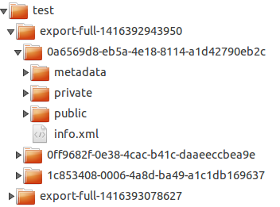
- Si des doublons sont trouvés, ils ne sont pas supprimés mais auront le préfixe « dupl_ ». A vous de vérifier s'il s'agit bien de doublons, pour les supprimer éventuellement !

Extraction automatique (fonctionne pour catalogues sous GeoNetwork)
- explorer d'abord le catalogue pour noter le début de l'URL correspondant à un fichier XML, sans le chiffre de la fin qui constitue l'identifiant (ex. : http://www.geocatalogue.fr/getMetadata?format=XML&id= pour IGN)
- essayer de voir entre combien et combien varie cet identifiant
- lancer le script extractXML.py après avoir complété ses variables (cf. Lancer un script Python).
- comparer le nombre de XML obtenus avec le nombre de fiches disponibles dans le catalogue (recherche sans critère) ; relancer éventuellement le script avec des valeurs supplémentaires d'identifiant
- classer les XML par taille ; ouvrir un des fichiers avec la plus faible taille pour vérifier qu'il s'agit bien d'une métadonnée valide. Eventuellement, supprimer tous les XML avec la plus faible taille

Requêtes XQuery
But : à partir du dossier contenant les XML, obtenir des fichiers CSV pour chacun des critères à étudier (ex. : catégorie ISO), dont pourront être tirés des graphiques ou autres
Logiciels utilisés : BaseX
Dossier 02_requetes_xquery
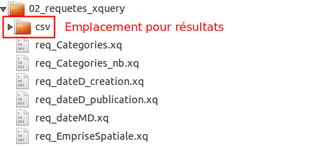
- Lancer BaseX
- Ouvrir un fichier de requête .xq : menu Editor → Open...
- 2 possibilités pour spécifier l'emplacement des fichiers XML à traiter : dans le fichier .xq, modifier let $repertoire := "/chemin/vers/dossier/xml", ou bien créer une nouvelle base de données : menu Database → New… ( a priori + rapide si plusieurs requêtes à faire tourner sur une même base)
- Selon le choix fait, commenter ou décommenter certaines lignes
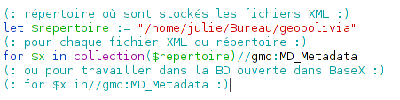
En spécifiant le chemin vers le répertoire :

En travaillant dans la base en cours :
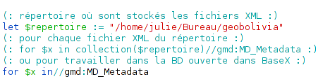

- Lancer la requête ; enregistrer le résultat avec l'extension CSV dans le dossier de votre choix

Visualisation
But : à partir d'un fichier CSV, créer un graphique ou une carte
Logiciels utilisés : Python, QGIS + PostGIS pour les emprises spatiales
Dossier 03_visualisation
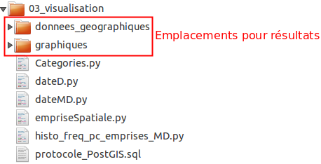

Catégories ISO, dates des données et métadonnées
Lancer les scripts Categories.py, dateD.py et DateMD.py après avoir complété leur variables (cf. Lancer un script Python)

Emprises spatiales
Il faut d'abord créer un fichier GeoJSON, ensuite le « mettre à plat ».
- Lancer EmpriseSpatiale.py : un fichier GeoJSON est créé
- Créer une base PostGIS (cf. Créer une base PostGIS)
- Lancer QGIS ; activer si nécessaire l'extension DB Manager
- A partir du gestionnaire de bases de données (menu Bases de données → Gestionnaire de bases de données), placez vous dans un jeu de données de votre base PostGIS (ex. : public) et importez le GeoJSON (menu Table → Importer une couche ou un fichier). Il faut actualiser le jeu de données pour voir apparaître la couche.
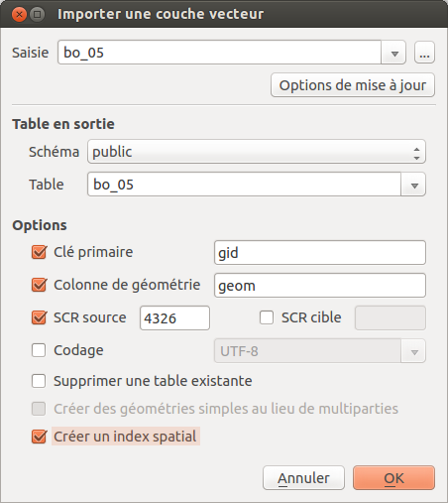
- Ouvrir le fichier protocole_PostGIS.sql avec un éditeur de texte. Remplacer les noms de couches par vos noms. La requête :
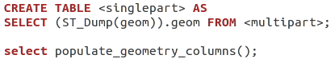
devient par exemple, dans un jeu de données geobs, avec une couche de départ pigma :
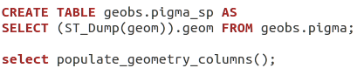
Si le jeu de données est public, ce n'est pas utile de le préciser :
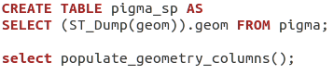
- Ouvrir la fenêtre de requête SQL (menu Base de données → Fenêtre SQL) et copier-coller le contenu de protocole_PostGIS.sql : tout d'un coup si vous avez confiance, ou de préférence requête par requête, en cliquant à chaque fois sur exécuter
- La couche finale peut être visualisée dans QGIS (clic droit, ajouter au canevas) puis sauvegardée au format de votre choix (dans QGIS, clic droit, sauvegarder sous)

Histogrammes du nombre de superposition des emprises spatiales
- A partir de couche SIG "à plat" : charger cette couche dans QGIS, clic droit, sauvegarder sous, au format CSV (emprises_histo.csv par ex.). Ce CSV doit contenir 2 colonnes, l'identifiant du polygone et le nb de métadonnées superposées pour ce polygone
- Ouvrir le fichier CSV avec Calc (séparateur = virgule)
- Ajouter une 3ème colonne "nbfois" remplie de 1
- Dans Calc, menu Données → Consolider :
- Fonction Nombre
- Plages de consolidation/données source : 2è et 3è colonne
- Cliquer sur Ajouter
- Copier le résultat vers une nouvelle feuille (qui doit exister)
- Etiquettes de ligne et de colonne

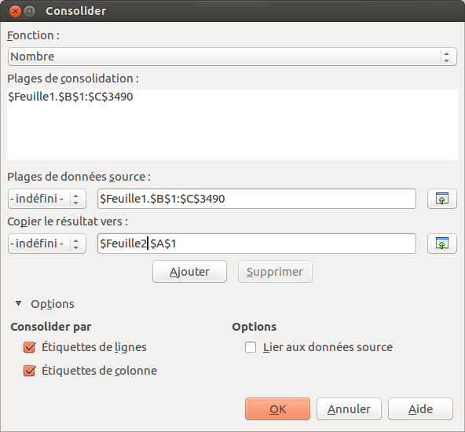
- Dans la 2è feuille, trier les données par valeur (1ère colonne)
- Supprimer la 1ère feuille
- Enregistrer le fichier CSV
- Lancer le script histo_freq_pc_emprises_MD.py sans oublier de compléter les variables (cf. Lancer un script Python)

Aide détaillée

Lancer un script Python
- Ouvrir le fichier .py avec un éditeur de texte : WordPad sous Windows, TextEdit sous OSX
- Compléter les variables du script : partie VARIABLES A REMPLIR
  - Bien penser au double // dans les chemins d'accès
  - Dans les chemins d'accès, .. permet de remonter d'un dossier par rapport au script (chemin relatif)
- Lancer un terminal, taper
cd chemin/vers/script.py
puis
python nom_du_script.py

- Si le script produit un graphique : il peut être enregistré au format PNG ou SVG. Auparavant, il peut être nécessaire de cliquer sur le bouton configure subplots pour mieux voir les titres des axes par exemple.

Créer une base PostGIS
Au préalable, dans postgresql, vous devez avoir un utilisateur à votre nom (ex. toto)
Dans un terminal :
sudo -i -u postgres
psql
create user toto
alter user toto password 'mon mot de passe'

Pour créer une base PostGIS :
Dans un terminal :
sudo -i -u posgres
psql
create database trucmuche owner toto ;
\q
psql trucmuche
create extension postgis ;
create extension postgis_topology ;
\q
exit

